
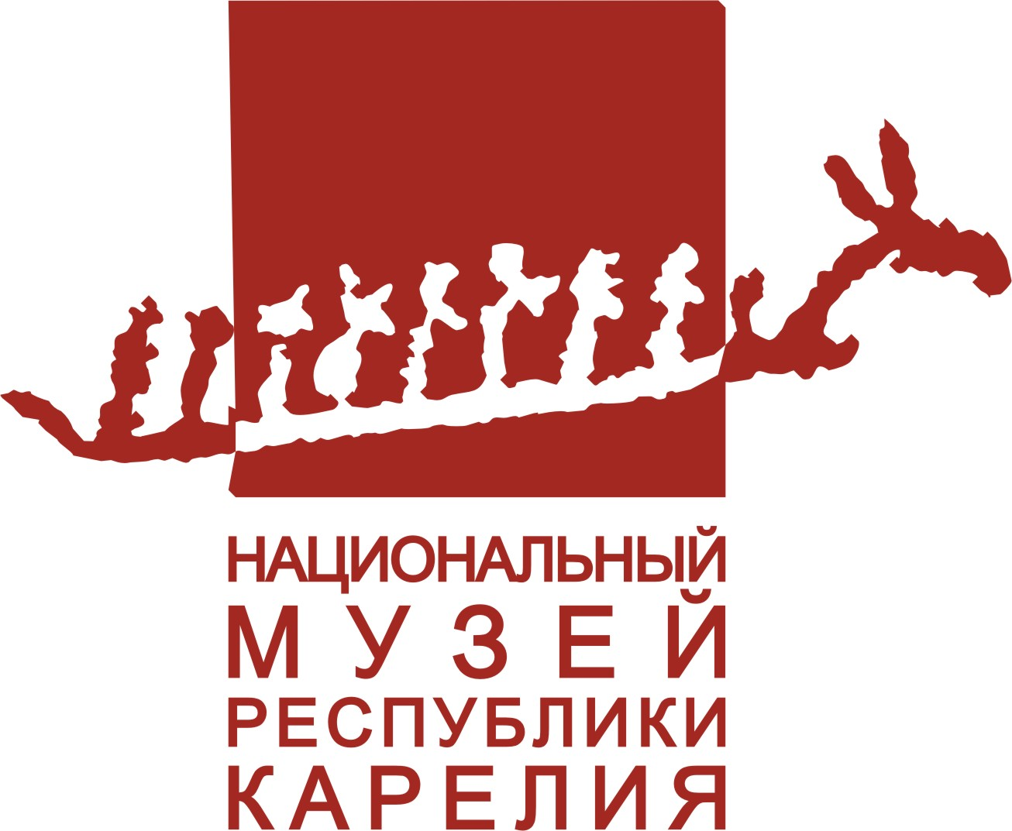
Министерство культуры Республики Карелия

Национальный музей Республики Карелия

XII Республиканский конкурс «Музей года – 2014»

Программа подведения итогов

XII Республиканского конкурса «Музей года - 2014»
04 декабря 2014 г.

Зал Благородного Собрания
Национальный музей Республики Карелия
г. Петрозаводск, пл. Ленина, д.1

Время | Программа
08.45-09.00 | Регистрация участников
09.00-09.10 | Приветствие участников конкурса «Музей года – 2014»  Елена Викторовна Богданова – Министр культуры Республики Карелия  Михаил Леонидович Гольденберг - директор Национального музея РК
09.10-11.50 | Презентация номинаций (Регламент презентации 6.40 мин)
11.50-12.10 | Кофе-пауза
12.10-13.30 | Презентация номинаций (Регламент презентации 6.40 мин.)
13.30-14.00 | Итоговое заседание Экспертного Совета
13.30-15.00 | Обед
15.00-16.00 | Церемония награждения победителей конкурса «Музей года-2014»  Пресс-конференция по итогам конкурса “Музей года-2014»

Исполнитель: Наталья Владимировна Бородина,
зав. Информационным отделом музея, (8-142) 78-44-21

